THẮP LỬA THÁNG 5
Cuối những ngày tháng 5 giữa cái nắng trưa hè oi ả, hòa chung với tâm thế của học sinh lớp 12 trên cả nước, thầy và trò trường THPT số 2 Mường Khương đang bước vào giai đoạn nước rút trong việc ôn tập chuẩn bị cho kì thi THPT QG.
Năm học 2018-2019, nhà trường có 116 em học sinh tham dự kì thi THPTQG. Ngay từ đầu năm học Ban Chuyên môn đã xây dựng kế hoạch phân chia từng giai đoạn ôn tập cụ thể. Tới giai đoạn này, thầy cô sẽ tập trung vào hoạt động luyện đề, hướng dẫn những kĩ năng cơ bản để các em đạt kết quả tốt trong kì thi sắp tới. Phối hợp với Ban chuyên môn, Ban chấp hành Công đoàn nhà trường đã có kế hoạch phân công giúp đỡ các em học sinh lớp 12, đặc biệt là các em học sinh trung bình-yếu, có nguy cơ bị điểm liệt. Bằng nhiều hình thức như giao bài tập, kiểm soát nhiệm vụ học tập ở nhà, trực tiếp phụ đạo trên lớp..., các thầy cô đã và và đang thể hiện quyết tâm cao nhất để nâng cao tỉ lệ đỗ tốt nghiệp và phổ điểm của học sinh trong kì thi này.
Sẽ dễ dàng bắt gặp hình ảnh thầy hiệu trưởng trực tiếp ôn tập cho các em cả khi đã trống hết giờ, thầy cô miệt mài phụ đạo cho học sinh Bán trú buổi tối, các em học sinh cặm cụi giải đề giữa thời tiết nóng nực...Bằng sự tâm huyết của thầy cô, sự nỗ lực của học sinh, hi vọng rằng thầy và trò nhà trường sẽ gặt hái được một vụ mùa bội thu, hoàn thành thắng lợi nhiệm vụ năm học 2018-2019.
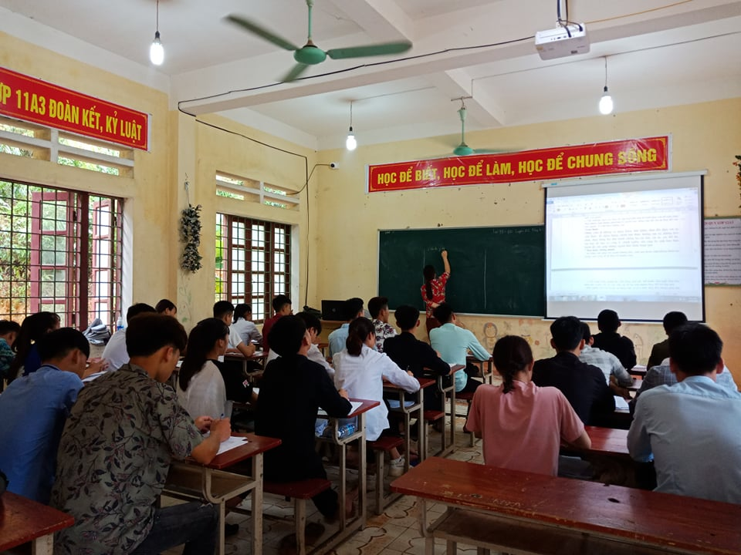
Cô giáo Nguyễn Thị Anh Thơ đang hướng dẫn kĩ năng làm bài thi môn Ngữ văn
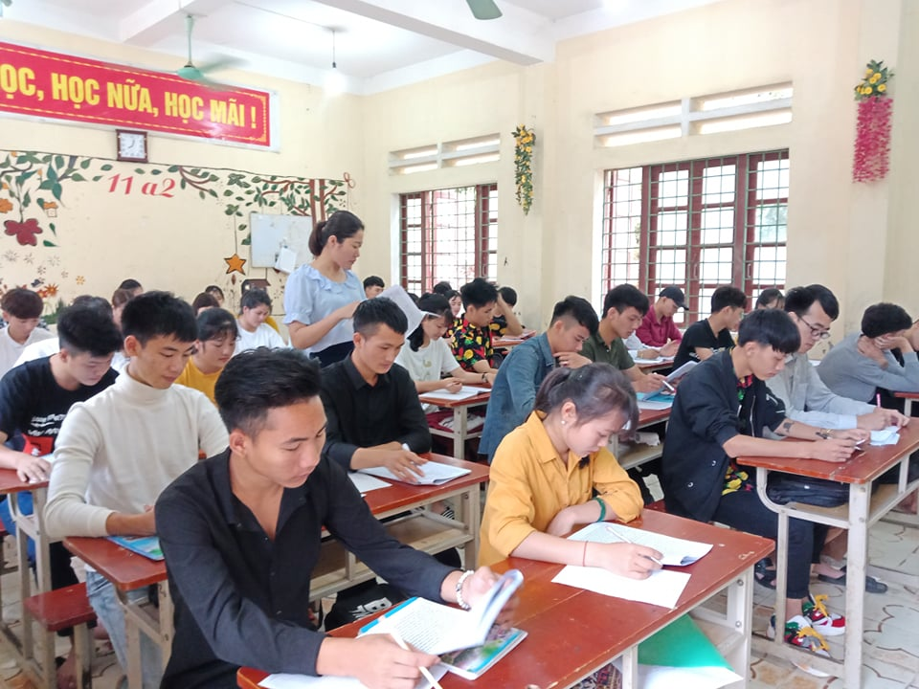
Các em học sinh đang cặm cụi giải đề môn Tiếng Anh dưới sự hướng dẫn của
cô Cao Thị Vân Anh
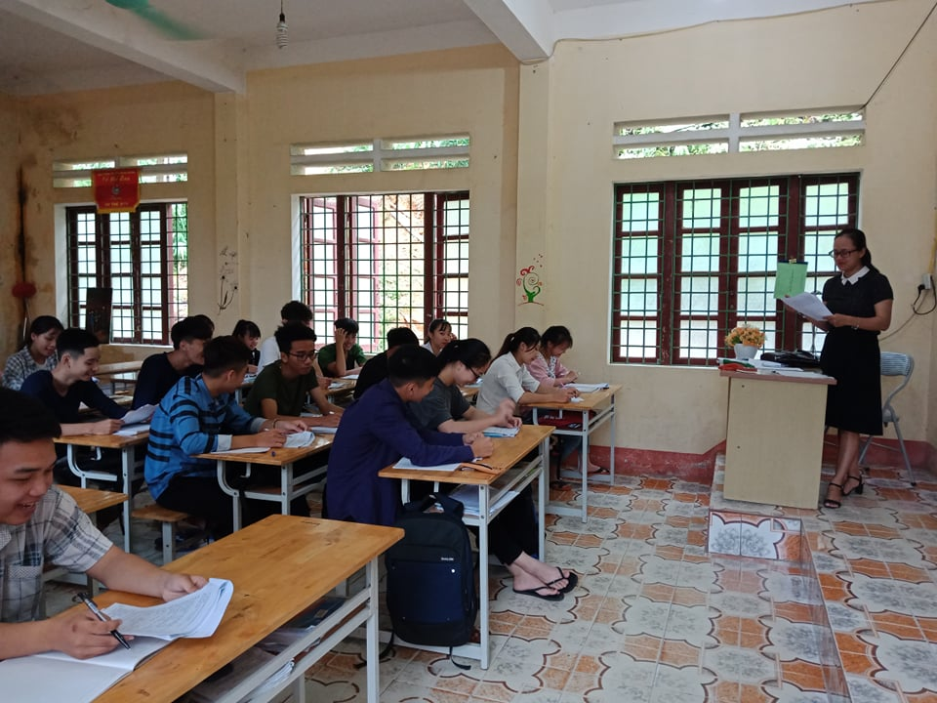
Một giờ phụ đạo học sinh TB-Yếu môn Tiếng Anh của cô giáo Nguyễn Thị Tuyết Mai
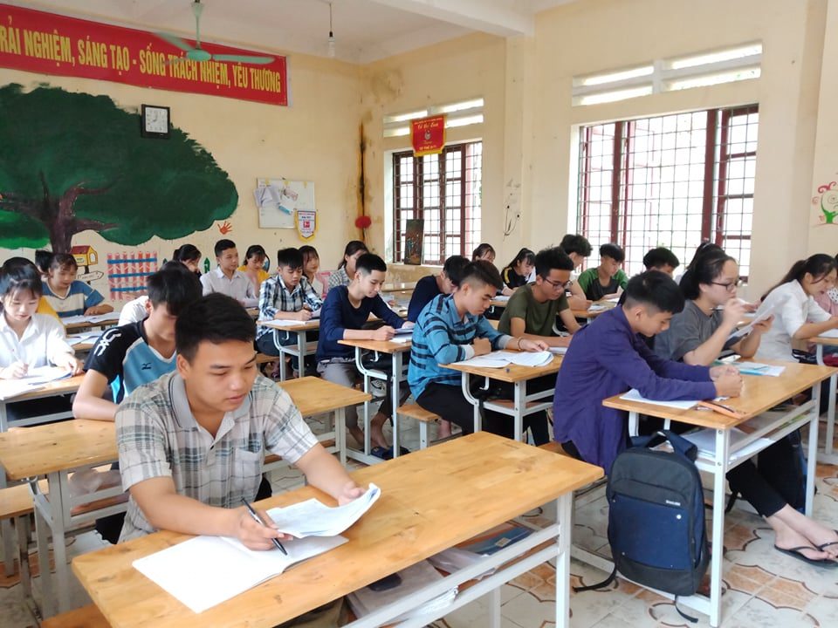
Sự nỗ lực của các em học sinh lớp 12

